

รายงานผลการปฏิบัติราชการ

งานป้องกันปราบปราม สภ.เมืองนครสวรรค์

ประจำปีงบประมาณ 2567

เดือน พฤศจิกายน 2566

งานป้องกันปราบปราม เดือน พฤศจิกายน 2566
วันที่ 1 พ.ย.2566 เวลา 08.00 น. พ.ต.ต.นุกูล เกิดแย้ม สวป.สภ.เมืองนครสวรรค์ พร้อมชุด ชมส.ฯ พบปะพูดคุย ผู้บริหารโรงเรียน และครู นักเรียน “การจัดกิจกรรมการประชาสัมพันธ์สำหรับเยาวชนยุคใหม่” ณ โรงเรียนนวมินทราชูทิศ มัชฌิม ต.นครสวรรค์ตก อ.เมืองนครสวรรค์ จว.นครสวรรค์
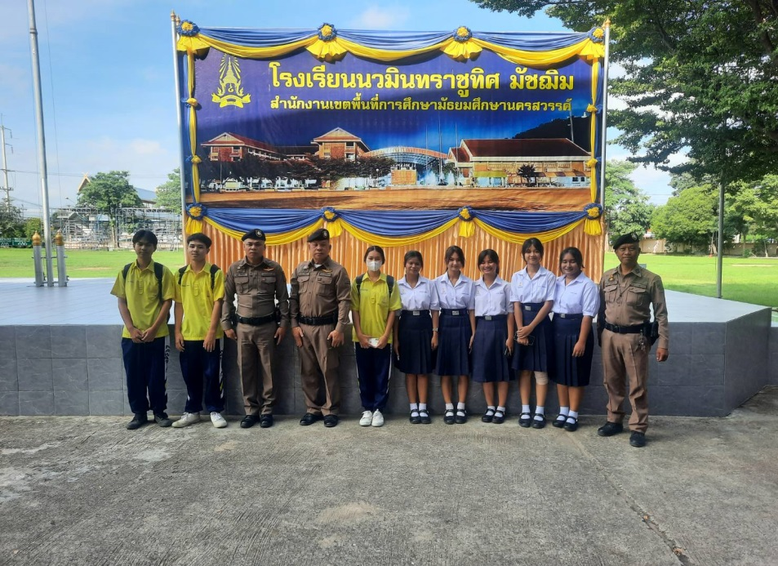

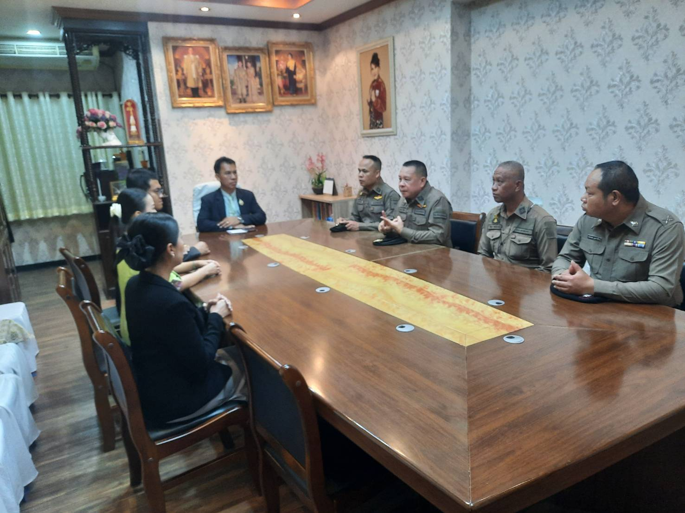

วันที่ 17 พ.ย.66 เวลา 08.00 น. ร.ต.อ.สงวน ดีอาจ รอง สว.(ป.) สภ.เมืองนครสวรรค์ ร่วมกิจกรรมเสริมสร้างจิตสำนึกการอยู่รวมกันด้วยรอยยิ้ม ระหว่างเพื่อนๆ รุ่นพี่ รุ่นน้อง เพื่อลดปัญหาการทะเลาะวิวาท ในสถานศึกษา ณ โรงเรียนบ้านแก่งชัชวลิต ต.บ้านแก่ง อ.เมืองนครสวรรค์ จว.นครสวรรค์
